Descrição dos processos – Atendimento
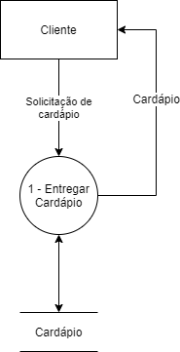
- Entregar cardápio:
Evento: O cliente solicita cardápio
Objetivo: Entregar o cardápio ao cliente
Trabalhadores Envolvidos:
Atendente
  - O atendente entrega o cardápio ao cliente.

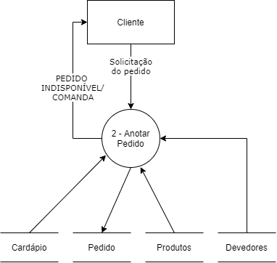
- Anotar Pedido:
Evento: O cliente realiza o pedido
Objetivo: Anotar os pedidos solicitados pelo cliente.
Trabalhadores Envolvidos:
Atendente
- O Atendente anota pedido;
  - Caso o cliente esteja na lista de devedores que não pagam, o cliente é impedido de realizar o pedido e o processo finaliza.
- O Atendente verifica a disponibilidade do pedido, o pedido inicia com o status de “pedido cadastrado”;
  - Caso o solicitado esteja indisponível, é informado ao cliente e o processo finaliza.
- O Atendente entrega uma comanda ao cliente.
- O Atendente encaminha o pedido para a cozinha.

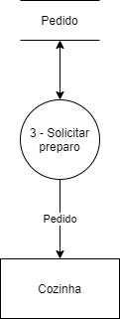
- Solicitar preparo:
Evento: O garçom solicita o preparo do pedido
Objetivo: Solicitar o preparo dos itens do pedido à cozinha.
Trabalhadores Envolvidos:
Atendente
  - O garçom encaminha o pedido à cozinha para o preparo dos itens.

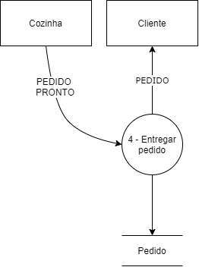
- Entregar pedido:
Evento: A cozinha informa que o pedido está pronto.
Objetivo: Entregar o pedido pronto ao cliente.
Trabalhadores Envolvidos:
Atendente
- O Atendente retira o pedido pronto na cozinha;
- O Atendente entrega o pedido ao cliente;
  - Sendo recusado o pedido, o atendente retorna o pedido a cozinha.

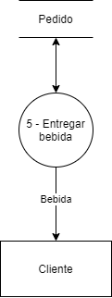
- Entregar Bebida:
Evento: O cliente realiza o pedido
Objetivo: Entregar as bebidas solicitadas ao cliente
Trabalhadores Envolvidos: Atendente
  - O atendente entrega as bebidas solicitadas ao cliente

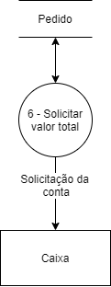
- Solicitar valor total:
Evento: O cliente solicita o fechamento do pedido
Objetivo: Obter o valor total do pedido
Trabalhadores Envolvidos: Atendente
  - O atendente encaminha o pedido ao caixa para cálculo do valor total

